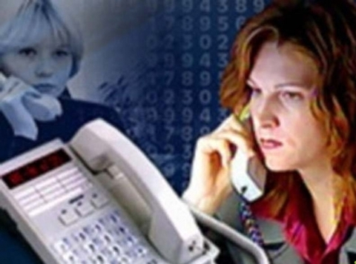
В целях популяризации Детского телефона доверия в детской и подростковой среде в МБОУ «Маганская СОШ» были проведены мероприятия, направленные на информирование о деятельности телефона доверия, развития системы защиты прав детства и укрепления детско-родительских отношений, защиты детей от жестокого обращения.
Ребята 6 класса Ехилюнов И., Соловьева С., Федосова Е., Минчик М., Петухов В., Киндяков М, Ершов М. с социальным педагогом Столяровой М.К. показали сценки на тему: - «Телефон Доверия – твой надежный, искренний друг и помощник». Раздали детям памятки с номером телефона доверия.
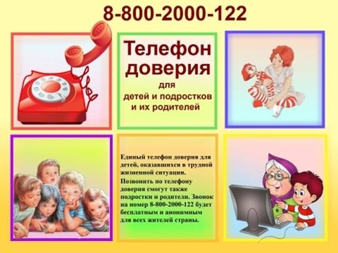
С 1 по 11 класс классными руководителями проведены классные часы на тему: «СКАЖИ ТЕЛЕФОНУ ДОВЕРИЯ «ДА!»
Гончарова А.

